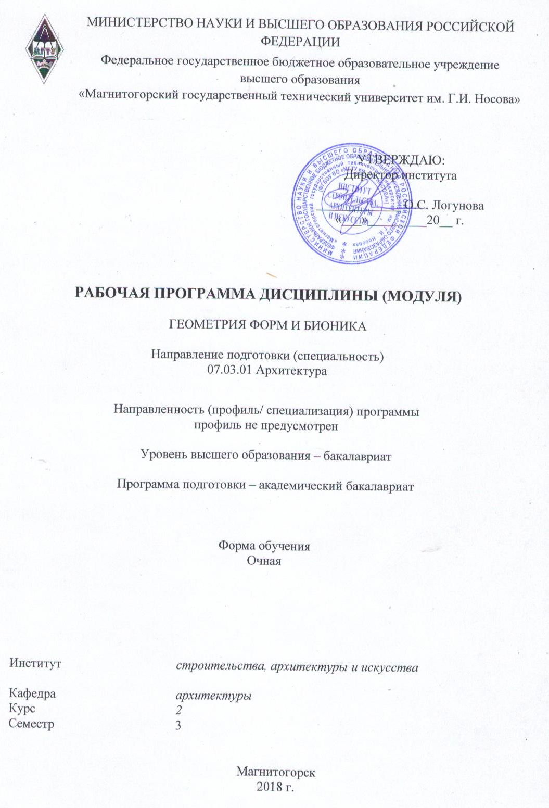
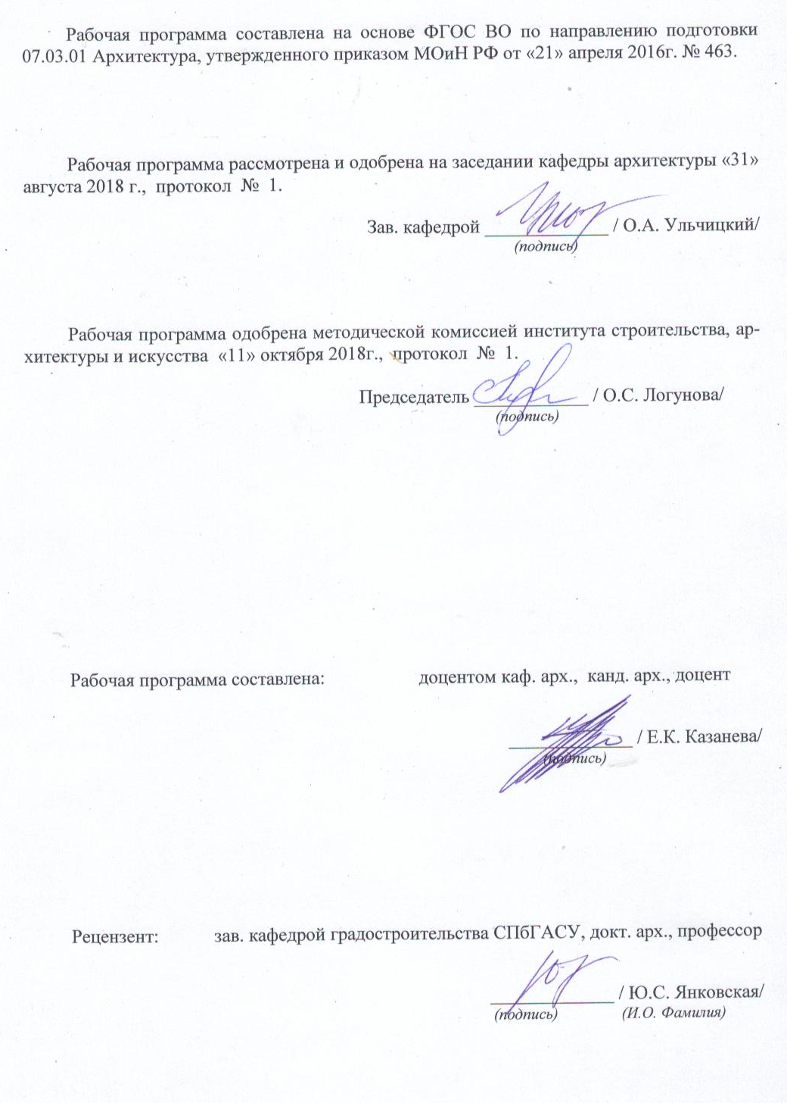



1 Цели освоения дисциплины (модуля)
Целями освоения дисциплины (модуля) «Геометрия форм и бионика» являются:
поиск новых форм и конструктивных решений на основе изучения живой природы и умение применять полученные знания в современном архитектурном проектировании. в соответствии с требованиями ФГОС ВО по направлению подготовки бакалавров 07.03.01 Архитектура.

2 Место дисциплины (модуля) в структуре образовательной программы
подготовки бакалавра (магистра, специалиста)
Рабочая программа учебной дисциплины Б1.В.ОД.4 «Геометрия форм и бионика» является вариативной частью блока 1 ООП по направлению подготовки бакалавров 07.03.01 «Архитектура».
Для изучения дисциплины необходимы знания (умения, владения), сформированные в результате изучения дисциплин: «Архитектурная физика», «Начертательная геометрия (Тени на фасаде. Перспектива)», «Объемно-пространственная композиция», «основы компьютерного моделирования в архитектуре и дизайне», имеет междисциплинарную связь с дисциплинами «Теория и методология проектирования», «Основы проектирования и композиционного моделирования (в архитектуре и дизайне архитектурной среды)», «Профессиональные средства подачи проекта (архитектурный рисунок, живопись, графика)». Знания , умения и владения, усвоенные студентами в процессе изучения данной дисциплины, необходимы в качестве методологической предпосылки для полного освоения профессиональной программы в том числе, для подготовки к государственной итоговой аттестации и защите ВКР.

3 Компетенции обучающегося, формируемые в результате освоения
дисциплины (модуля) и планируемые результаты обучения
В результате освоения дисциплины (модуля) «Геометрия форм и бионика» обучающийся должен обладать следующими компетенциями:

Структурный элемент  компетенции | Уровень освоения компетенций
Структурный элемент  компетенции | Пороговый  уровень | Средний  уровень | Высокий  уровень
ПК-3 Способность взаимно согласовывать различные факторы, интегрировать разнообразные формы знания и навыки при разработке проектных решений, координировать межпредметные связи
Знать |  | Разделы информатики и компьютерной техники. | Основы теории дисциплин естественно научного цикла, базовых дисциплин и методы анализа и научного исследования.
Уметь | Иметь навыки изобразительной грамоты. | Иметь навыки компьютерного моделирования в базовых графических редакторах ArchiCAD, AutoCAD. | Использовать полученные теоретические знания и методы в реальном бионическом проектировании архитектурной среды:
Владеть | Объемно-пространственным мышлением. | Навыками компьютерного моделирования в различных графических редакторах. | Методикой бионического архитектурного проектирования зданий и объемных сооружений в градостроительном контексте.
ПК-9 Способность грамотно представлять архитектурный замысел, передавать идеи и проектные предложения, изучать, разрабатывать, формолизовать и транслировать их в ходе совместной деятельности средствами устной и письменной речи, макетирования, ручной и компьютерной
Знать | Основы композиции, закономерности визуального восприятия | Основы архитектурно-дизайнерского проектирования и композиционного проектирования | Теорию проблемы, в которой формы существования природы становятся основой для формообразования в архитектуре
Уметь: | Уметь собирать и анализировать исходную информацию. | Выдвигать проектную идею и последовательно развивать ее в ходе разработки архитектурного решения | использовать законы природы в градостроительстве, архитектуре и дизайне; оперировать знаниями о геометрии форм и бионике при принятии архитектурных решений.
Владеть: | Приемами и средствами композиционного моделирования | Отдельными методами и приемами архитектурно-дизайнерского проектирования и макетного макетирования | Методами, способами и средствами формообразования на основе живой природы.

4 Структура и содержание дисциплины (модуля)
Общая трудоемкость дисциплины составляет 3 зачетных единиц 108 акад. часов, в том числе:
– контактная работа –72 акад. часов:
– аудиторная – 72 акад. часов;
– внеаудиторная – 36 акад. часов
– самостоятельная работа – 36 акад. часов;
– подготовка к экзамену – 27 акад. часов

Раздел/ тема  дисциплины | Семестр | Аудиторная  контактная работа  (в акад. часах) |  |  | Самостоятельная работа (в акад. часах) | Вид самостоятельной  работы | Форма текущего контроля успеваемости и  промежуточной аттестации | Код и структурный  элемент  компетенции
Раздел/ тема  дисциплины | Семестр | лекции | лаборат.  занятия | практич. занятия
1. Раздел. Введение. Архитектура и живая природа – непрерывный процесс взаимодействия | 3
1.1. Тема. Архитектурная бионика – новое направление в архитектуре, исторические предпосылки; Теоретические взгляды на проблему; теория органичной архитектуры). | 3 | 2 |  |  | 2 | Поиск дополнительной информации по заданной теме (работа с библиографическим материалами, справочниками, каталогами, словарями, энциклопедиями). | Текущий контроль успеваемости  – устный опрос (собеседование); | ОК-9 – зув  ПК-5 зув
2. Раздел. Метод и принципы архитектурной бионики. | 3
2.1. Тема. Модель в архитектурной бионике, свойства и их классификация; Модель как средство экспериментальных исследований. Элементы архитектурно-бионического моделирования форм живой природы | 3 | 2 |  | 4 | 2 | Самостоятельное изучение учебной и научно литературы сбор и анализ материала.  Подготовка к лабораторно-практическому занятию. | Текущий контроль успеваемости  – устный опрос (собеседование);  - выступление на практическом занятии; | ОК-9 – зув  ПК-5 зув
3. Раздел. Гармония формообразования в архитектуре и живой природе | 3
3.1. Тема. Форма и пространство; структурный элемент архитектурной формы; Проблема единства средств гармонизации архитектурной формы | 3 | 2 |  | 4 | 2 | Самостоятельное изучение учебной и научно литературы сбор и анализ материала.  Подготовка к лабораторно-практическому занятию. | Текущий контроль успеваемости  – устный опрос (собеседование);  – лабораторные работы | ОК-9 – зув  ПК-5 зув
3.2. Тема. Проблемы равновесия систем; спираль и винтовые кривые в природе и архитектуре). Формообразование малой архитектурной формы на основе объекта живой природы | 3 | 2 |  | 4 | 2 | Самостоятельное изучение учебной и научно литературы сбор и анализ материала.  Подготовка к лабораторно-практическому занятию. | Текущий контроль успеваемости  – устный опрос (собеседование);  – лабораторные работы | ОК-9 – зув  ПК-5 зув
4. Раздел. Повторяемость и комбинаторность форм живой природы и архитектуры | 3
4.1. Тема. Стандарт, система модульной координации и комбинаторности в природе. Комбинаторное формообразование архитектурного объекта. | 3 | 1 |  | 4 | 1 | Самостоятельное изучение учебной и научно литературы сбор и анализ материала.  Подготовка к лабораторно-практическому занятию. | Текущий контроль успеваемости  – устный опрос (собеседование);  – лабораторные работы; | ОК-9 – зув  ПК-5 зув
Раздел 5. Экологические проблемы бионики и проблема гармонии архитектурно-природной среды | 3
5.1. Тема. Регуляция среды в живом мире природа мобильной архитектуры; Проблемы формообразования высотных сооружений; биоурбанизм и аркология). | 3 | 1 |  | 4 | 1 | Самостоятельное изучение учебной и научно литературы сбор и анализ материала. Подготовка к лабораторно-практическому занятию. | Текущий контроль успеваемости  – устный опрос (собеседование);  – лабораторные работы | ОК-9 – зув  ПК-5 зув
6. Раздел. Тектоника архитектурных и природных форм. | 3
6.1. Тема. Тектоника как средство. Строительный материал живой природы; Противоречия функционирования природных форм и тектоника; единство технологии и формы; | 3 | 2 |  | 4 | 2 | Самостоятельное изучение учебной и научно литературы сбор и анализ материала.  Подготовка к лабораторно-практическому занятию. | Текущий контроль успеваемости  – устный опрос (собеседование);  – лабораторные работы | ОК-9 – зув  ПК-5 зув
6.2. Тема. Конструктивно-тектоническая система живой природы; оптимизация конструктивных систем на основе бионических принципов). | 3 | 2 |  | 4 | 2 | Самостоятельное изучение учебной и научно литературы  сбор и анализ материала.  Подготовка к лабораторно-практическому занятию. | Текущий контроль успеваемости  – устный опрос (собеседование);  – лабораторные работы | ОК-9 – зув  ПК-5 зув
7. Раздел. Трансформация в архитектуре и живой природе. | 3
7.1. Тема. Трансформация и общие вопросы ее использования; динамические трансформирующие конструкции; трансформируемые складчатые конструкции; упругогибкие трансформируемые системы) | 3 | 2 |  | 4 | 2 | Самостоятельное изучение учебной и научно литературы сбор и анализ материала.  Подготовка к лабораторно-практическому занятию. | Текущий контроль успеваемости  – устный опрос (собеседование);  – лабораторные работы | ОК-9 – зув  ПК-5 зув
7.2. Тема. Архитектурный объект (общественное сооружение) с динамическими трансформирующими конструкциями на основе трансформации одного из объекта живой природы | 3 | 2 |  | 4 | 2 | Самостоятельное изучение учебной и научно литературы, сбор и анализ материала.  Подготовка к лабораторно-практическому занятию. | Текущий контроль успеваемости  – устный опрос (собеседование);  – лабораторные работы | ОК-9 – зув  ПК-5 зув
Подготовка к экзамену | 3 |  |  |  | 36 | Подготовка студентов в устной форме по билетам | Промежуточная аттестация (экзамен/ курсовой проект (работа))
Итого по разделу | 3 |  |  | 36 | 18
Итого за семестр | 3 | 18 |  | 36 | 54
Итого по дисциплине | 3 | 18 |  | 36 | 54
И – в том числе, часы, отведенные на работу в интерактивной форме.

5 Образовательные и информационные технологии
На занятиях решаются, общие положения, изложенные на лекциях.
Методическая концепция преподавания предусматривает активную форму усвоения материала, обеспечивающую максимальную самостоятельность каждого студента в решении задач.
Согласно п. 34 Порядка организации и осуществления деятельности по образовательным программам высшего образования – программам бакалавриата, программам специалитета, программам магистратуры (утв. приказом МОиН РФ от 05.04.2017 г. № 301) при проведении учебных занятий организация обеспечивает развитие у обучающихся навыков командной работы, межличностной коммуникации, принятия решений, лидерских качеств
В этой связи применяется такие виды образовательных технологии, как:
- Традиционные образовательные технологии ориентируются на организацию образовательного процесса, предполагающую прямую трансляцию знаний от преподавателя к студенту (преимущественно на основе объяснительно-иллюстративных методов обучения).
Наряду с использованием традиционных образовательных технологий, также применяются:
Формы учебных занятий с использованием традиционных технологий:
Информационная лекция – последовательное изложение материала в дисциплинарной логике, осуществляемое преимущественно вербальными средствами (монолог преподавателя).
Семинар – беседа преподавателя и студентов, обсуждение заранее подготовленных сообщений по каждому вопросу плана занятия с единым для всех перечнем рекомендуемой обязательной и дополнительной литературы.
Лабораторная работа – организация учебной работы с реальными материальными и информационными объектами, экспериментальная работа с аналоговыми моделями реальных объектов.
Семинарское занятие проводится по результатам лекционного материала.
Также в процессе обучения дополнительно используются
2. Технологии проблемного обучения – организация образовательного процесса, которая предполагает постановку проблемных вопросов, создание учебных проблемных ситуаций для стимулирования активной познавательной деятельности студентов.
Формы учебных занятий с использованием технологий проблемного обучения:
Проблемная лекция – изложение материала, предполагающее постановку проблемных и дискуссионных вопросов, освещение различных научных подходов, авторские комментарии, связанные с различными моделями интерпретации изучаемого материала.
3. Технологии проектного обучения – организация образовательного процесса в соответствии с алгоритмом поэтапного решения проблемной задачи или выполнения учебного задания. Проект предполагает совместную учебно-познавательную деятельность группы студентов, направленную на выработку концепции, установление целей и задач, формулировку ожидаемых результатов, определение принципов и методик решения поставленных задач, планирование хода работы, поиск доступных и оптимальных ресурсов, поэтапную реализацию плана работы, презентацию результатов работы, их осмысление и рефлксию.
Основные типы проектов:
Творческий проект, как правило, не имеет детально проработанной структуры; учебно-познавательная деятельность студентов осуществляется в рамках рамочного задания, подчиняясь логике и интересам участников проекта, жанру конечного результата.
Применяются формы учебных занятий с использованием специализированных интерактивных технологий:
Семинар-дискуссия – коллективное обсуждение какого-либо спорного вопроса, проблемы, выявление мнений в группе (межгрупповой диалог, дискуссия как спор-диалог).
6. Информационно-коммуникационные образовательные технологии – организация образовательного процесса, основанная на применении специализированных программных сред и технических средств работы с информацией.
Формы учебных занятий с использованием информационно-коммуникационных технологий:
Лекция-визуализация – изложение содержания сопровождается презентацией (демонстрацией учебных материалов, представленных в различных знаковых системах, в т.ч. иллюстративных, графических, аудио- и видеоматериалов).
Формой промежуточной итоговой работы является устный опрос по лекционному материалу, промежуточные просмотры этапов выполнения практических- лабораторных работ
Формой итоговой работы является устный по билетам .

6 Учебно-методическое обеспечение самостоятельной работы обучающихся
Самостоятельная работа включает в себя подготовку к лекционным и практическим занятиям: поиск и изучение литературы, сбор и анализ иллюстративного материала, разработка в эскизах этапы трансформации а в последствии и на компьютере чертежей и объемных изображений в 2 и 3Д графических редакторах, набор текста, подготовка к печати и оформление планшета, текстового и иллюстративного материала, подготовка к защите итоговой практической работы, устная подготовка экзаменационных билетов.
Особенностями методики работы со студентами, занимающихся проектной практикой, является наряду с обсуждением на лекционных занятиях общетеоретических вопросов Решая проблемные проектные ситуации, студент выполняет пред проектное исследование: анализирует проектную ситуацию, самостоятельно выявляет и формулирует проблему, определяет потребителя, выявляет требования к предмету и объекту проектирования проводит анализ аналогов, генерирует проектные идеи при трансформации объектов живой природы в архитектурные, вырабатывает критерии оценки свой проектной разработки, обосновывает выбор оптимального варианта проектного решения. При этом студент опирается на теоретические знания из теоретической части курса, а недостающие сведения по проблеме проекта добывает самостоятельно. Выполнение творческого проектного задания предполагает, помимо всего, формулирование проектной концепции – основной структурированной идеи проектной разработки. Данные задания различаются по сложности и по структуре и предполагают разные способы проектирования:
- четкую аргументацию причины обращения к данной проблеме;
- выделение дискуссионного аспекта данной проблемы;
активное использование знаний, умений и владений из ранее изученных дисциплин в циклах «Основы проектирования и композиционного моделирования (в архитектуре и дизайне архитектурной среды)», «Профессиональные средства подачи проекта (архитектурный рисунок, живопись, графика)», «Теория и методология проектирования», «История пространственных и пластических искусств (архитектуры, градостроительства, изобразительных искусств, дизайна и др.)», «Объемно-пространственная композиция»;
- качественное техническое выполнение проектных, пр. работ по заданиям;
- использование дополнительной литературы;
- использование специализированного программного обеспечения и Интернет ресурсов.

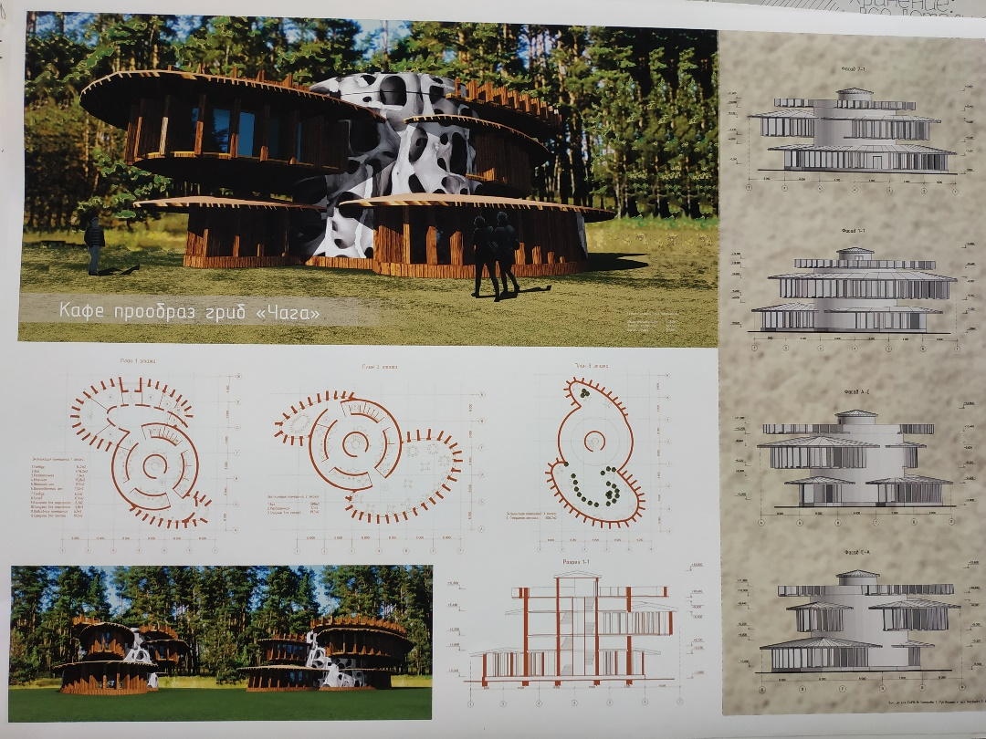
Примеры выполнения работы:

Рис. 1. Кафе «Чага», аналог гриб Чага. Компьютерная графика
(вып. студ. гр. САРб-16 Сотосова Т. ., рук. Казанева Е.К.)

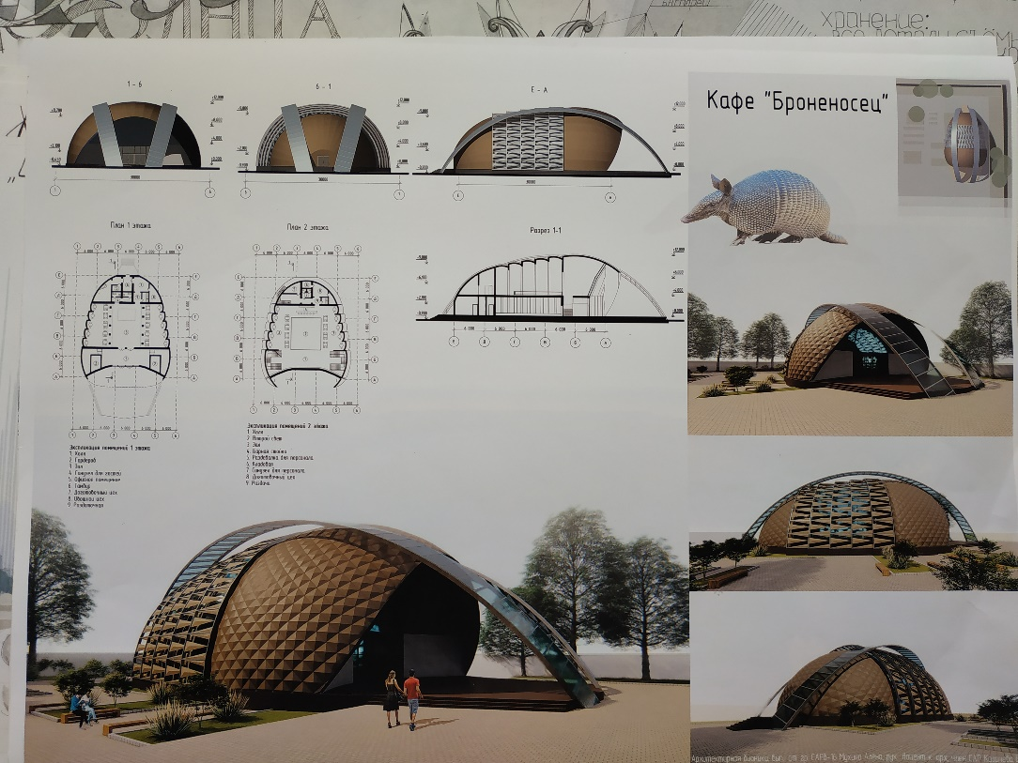
Рис. 2. Кафе «Броненосец», аналог животное броненосец. Компьютерная графика
(вып. студ. гр. САРб-16 Мухина А. ., рук. Казанева Е.К.)

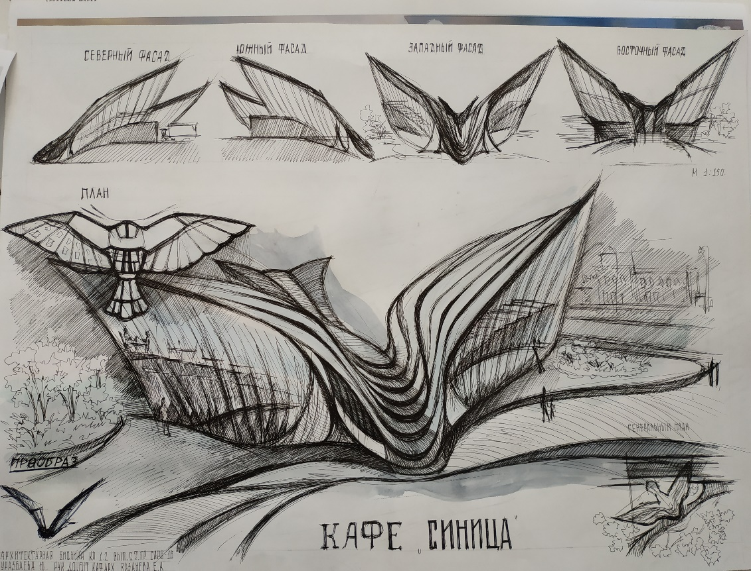

Рис. 3. Кафе «Синица», аналог птица синиц. Ручная графика
(вып. студ. гр. САРб-16 Наумова Ю ., рук. Казанева Е.К.)

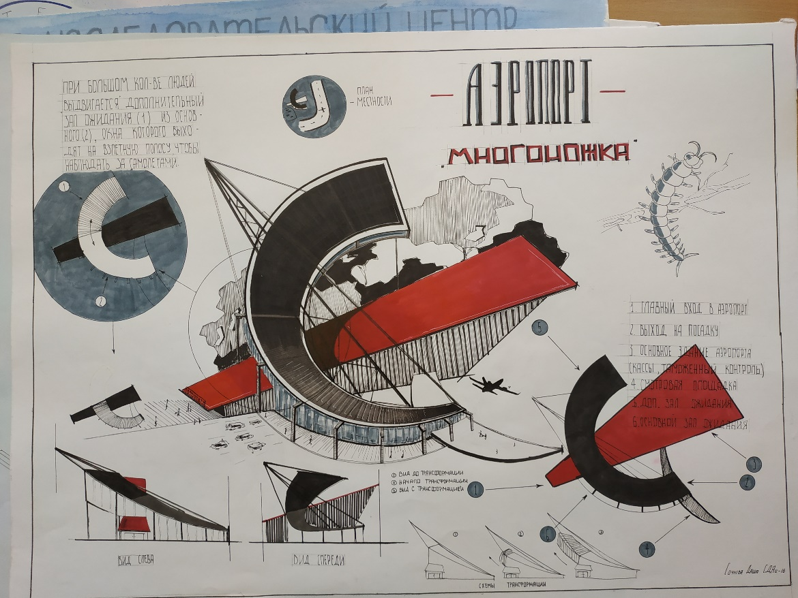
Рис. 3. Аэропорт «Многоножка», аналог птица синиц. Ручная графика
(вып. студ. гр. СДАб-16 Сочнева Д., рук. Шенцова О.М.)

общих требований к самостоятельной работе
Самостоятельная работа студентов предусматривает:
– проработку лекционного материала, изучение и конспектирование дополнительного материала по темам лекционных занятий, а так же выполнение внеаудиторных заданий.
Задание №1. Изучение дополнительной информации по теме лекции. Итог: конспект для устного ответа.
Задание №2. Изучение тематической учебной и научно литературы сбор и анализ аналогов, материала в соответствии с темой лекции. Итог: конспект для устного ответа и выбор бионического аналога (картинка) для дальнейшего анализа.
Задание №3. Изучение тематической учебной и научно литературы сбор и анализ аналогов, материала в соответствии с темой лекции. Итог: конспект для устного ответа, подготовка к I этапу анализа аналога.
Задание №4. Изучение тематической учебной и научно литературы сбор и анализ аналогов, материала в соответствии с темой лекции. Итог: конспект для устного ответа, продолжение анализа выбранного аналога, лист формата А3.
Задание №5. Изучение тематической учебной и научно литературы сбор и анализ аналогов, материала в соответствии с темой лекции. Итог: конспект для устного ответа, завершение анализа выбранного аналога, лист формата А3.
Задание №6. Изучение тематической учебной и научно литературы сбор и анализ аналогов, материала в соответствии с темой лекции. Итог: конспект для устного ответа, варианты трансформации выбранного аналога лист формата А3.
Задание №7. Изучение тематической учебной и научно литературы сбор и анализ аналогов, материала в соответствии с темой лекции. Итог: конспект для устного ответа, варианты трансформации выбранного аналога, лист формата А3.
Задание №8. Изучение тематической учебной и научно литературы сбор и анализ аналогов, материала в соответствии с темой лекции. Итог: конспект для устного ответа, завершение проектной трансформации выбранного аналога в архитектурный объект, лист формата А3.
Для планомерной самостоятельной работы студентам необходимо руководствоваться планом-графиком самостоятельной работы.

Экзамен
К экзамену допускаются студенты, выполнившие в полном объеме все задания по дисциплине за семестр, проводится в форме устного опроса по билетам.

Экзаменационные вопросы для подготовки к экзамену по дисциплине «Геометрия форм и бионика».
- Этапы формирования теории и практики архитектурной бионики.
- Перечислить теоретиков, в чьих трудах находят отражение связь формирования архитектуры живой природы.
- Раскройте понятие «органической архитектуры».
- Что изучает (основы и структура) архитектурная бионика?
- Две исключающие друг друга теории буржуазной философии к вопросу об обращении к законам живой природы.
- Понятие «метод архитектурной бионики.
- Привести примеры механизма АНАЛОГИЙ и механизма ГОМОЛОГИЙ, используемые для выявления связей между архитектурой и живой природой.
- Отличие теории от модели.
- Перечислить два вида моделей.
- Перечислить позиции, определяющие понятие эксперимента в науке.
- Дать определение архитектурно-бионическому эксперименту.
- Перечислить системы (элементы) взятые из природы и используемые в архитектуре.
- Преимущество оболочек-скорлуп.
- Привести пример взаимосвязи функции и формы.
- Интегральность пространства (по Ф.Л. Райту).
- Перечислить структурные элементы: города; района; дома.
- Перечислите принципы функционирования и формообразования в архитектуре.
- Привести примеры симметрии и асимметрии в живой природе и характерный пример единства симметрии и асимметрии.
- Перечислить несколько памятников архитектуры, созданных по принципу «спирали».
- Написать формулу «золотого сечения». Дать определение «золотому сечению».
- Кем был разработан окончательный вариант Модулора Ле Корбюзье?
- Принцип «узловых точек» бионических конструкций.
- Сущность «вертикально-динамической» и «горизонтально-динамической» архитектуры.
- Основная цель создания образа в архитектуре.
- Что такое стандарт в архитектуре?
- Создание системы типового проектирования (где, кем и когда создана).
- В чем заключается смысл модульной координации.
- Типы повторяющихся элементов живого мира.
- Привести примеры территориального размещения и поведения живых систем (организмов).
- Принцип взаимопроникновения в форме планов городов и преимущества такого построения планов.
- Принципы и условия возникновения кочевой (мобильной) архитектуры.
- Принципы, лежащие в основе создания упругогибких систем высотных сооружений (провести аналогии с живой природой).
- Основные объемно-планировочные и конструктивные принципы структурной организации вертикальных пространственных систем.
- Вариант градостроительной концепции (можно использовать графический язык).

7 Оценочные средства для проведения промежуточной аттестации
Промежуточная аттестация имеет целью определить степень достижения запланированных результатов обучения по дисциплине «Геометрия форм и бионика» за семестр проводиться в форме практической работы и экзамена.
Данный раздел состоит их двух пунктов:
а) Планируемые результаты обучения и оценочные средства для проведения промежуточной аттестации.
б) Порядок проведения промежуточной аттестации, показатели и критерии оценивания.

а) Планируемые результаты обучения и оценочные средства для проведения промежуточной аттестации:

Структурный элемент  компетенции | Планируемые результаты обучения | Оценочные средства
ОК-9 способность использовать основные законы естественнонаучных дисциплин в профессиональной деятельности и применять методы анализа и моделирования, теоретического и экспериментального исследования
Знать | - новое направление в архитектуре - архитектурная бионика, исторические предпосылки  - методы, принципы и проблемы архитектурной бионики  - основные шедевры и наиболее значимые объекты и авторов;  - навыками работы с литературой, архивными, справочными, энциклопедическими и пр. материалами; | Темы лекций-презентаций для устного опроса студентов  - Введение: Архитектура и живая природа – непрерывный процесс взаимодействия (архитектурная бионика – новое направление в архитектуре; исторические предпосылки; теоретические взгляды на проблему; теория органичной архитектуры).  - Метод и принципы архитектурной бионики (модель в архитектурной бионике; свойства моделей и их классификация; модель как средство экспериментальных исследований; элементы архитектурно-бионического моделирования форм живой природы).  - Гармония формообразования в архитектуре и живой природе (единство функции и формы; форма и пространство; структурный элемент архитектурной формы; проблема единства средств гармонизации архитектурной формы; проблемы равновесия систем; спираль и винтовые кривые в природе и архитектуре).  - Повторяемость и комбинаторность форм живой природы и архитектуры  (стандарт; система модульной координации; стандарт и комбинаторность в природе).  - Экологические проблемы бионики и проблема гармонии архитектурно-природной среды (регуляция среды в живом мире; природа мобильной архитектуры; проблемы формообразования высотных сооружений; биоурбанизм и аркология).  - Тектоника архитектурных и природных форм (тектоника как средство; строительный материал живой природы; противоречия функционирования природных форм и тектоника; единство технологии и формы; конструктивно-тектоническая система живой природы; оптимизация конструктивных систем на основе бионических принципов).
Уметь | - Уметь собирать и анализировать исходную информацию.  - Использовать полученные теоретические знания и методы в реальном бионическом проектировании архитектурной среды: использовать законы природы в градостроительстве, архитектуре и дизайне; оперировать знаниями о геометрии форм и бионике при принятии архитектурных решений
Владеть | - выражать логически свои мысли, обладать культурой речи.
ПК-5 способностью осуществлять предпроектный анализ и разрабатывать концепции проектирования путем определения задач и средств проектирования предметно-пространственных комплексов для конкретных заказчиков и пользователей, проводить оценку контекстуальных и функциональных требований к искусственной среде обитания
Знать | - основы композиции, закономерности визуального восприятия;
Уметь | - Анализировать и трансформировать бионический аналог в архитектурную форму, объект;  - обобщать, анализировать и оценивать архитектурные решения в отечественной и зарубежной современной архитектурной практике в области бионики;  - графически последовательно воспроизводить трансформированные объекты живой природы в дизайн среды ; | Лабораторные работы:  I этап. Предпроектный анализ.  1.1. Выбор аналога. Понятие. Среда обитания;  1.2. Анализ и выявление геометрической формы и параметров аналога (параметры, виды сверху, снизу сбоку, разрез);  1.3 Анализ материал, цвет, фактура;  II этап. Трансформация в архитектурный объект  2.1 Выбор архитектурного объекта, архитектурной среды или МАФ, место в градостроительной ситуации и т.д.;  2.2. Варианты трансформации, поиск формы и в писание в существующую среду;  2.3. Детальная проработка видов, фасадов, плана архитектурного объекта или МАФ;  2.4. Варианты композиционного решения планшета и графической подачи;
Владеть | - методикой анализа и методикой бионического архитектурного проектирования зданий и объемных сооружений в градостроительном контексте: методами, способами и средствами формообразования на основе живой природы. | Темы для практической –лабораторной работы по дисциплине «Геометрия форм и бионика» общественные здания, малые архитектурные формы, высотные здания,  По желанию студента и согласованию с руководителем, тема может быть скорректирована, дополнена или полностью изменена.  Пример выполнения работы предпроектного анализа I этап: 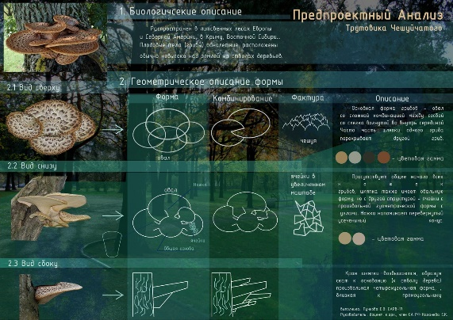  Пример 1. Предпроектный анализ.  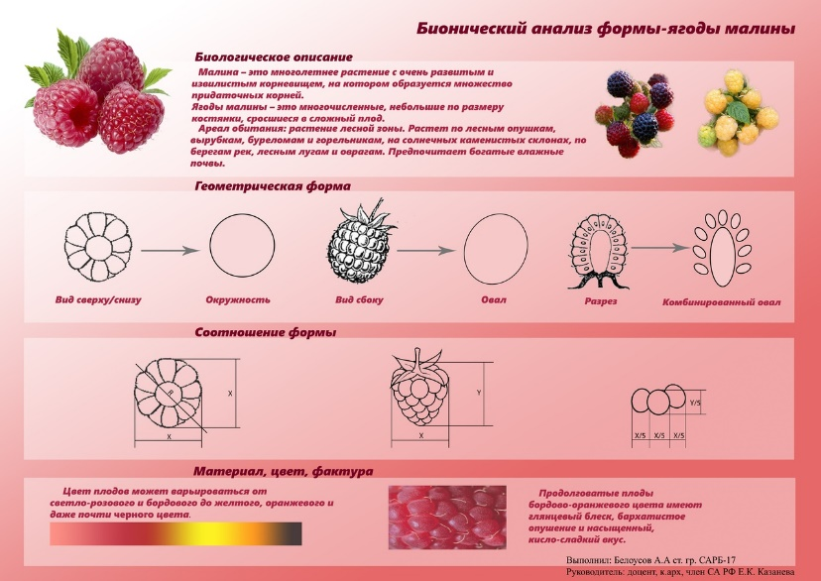  Пример 2. Предпроектный анализ.  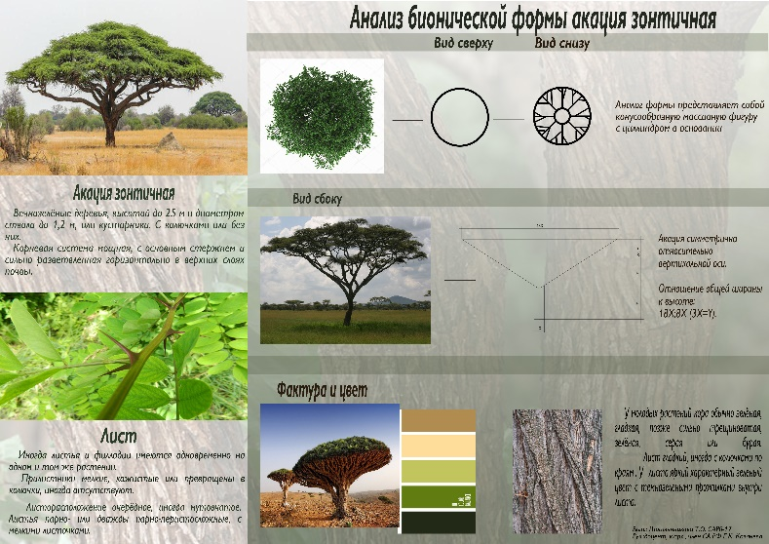  Пример 3. Предпроектный анализ.  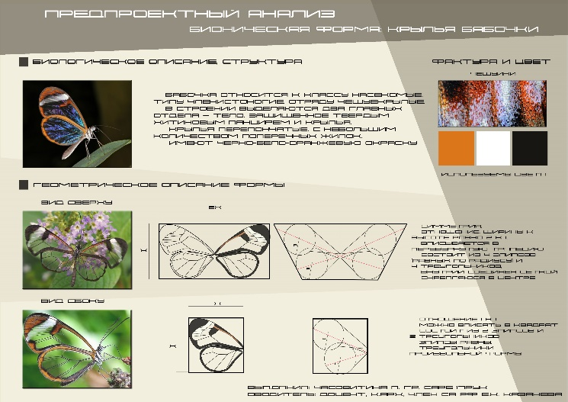  Пример 4. Предпроектный анализ.  Пример выполнения работы трансформация в архитектурный объект II этап: 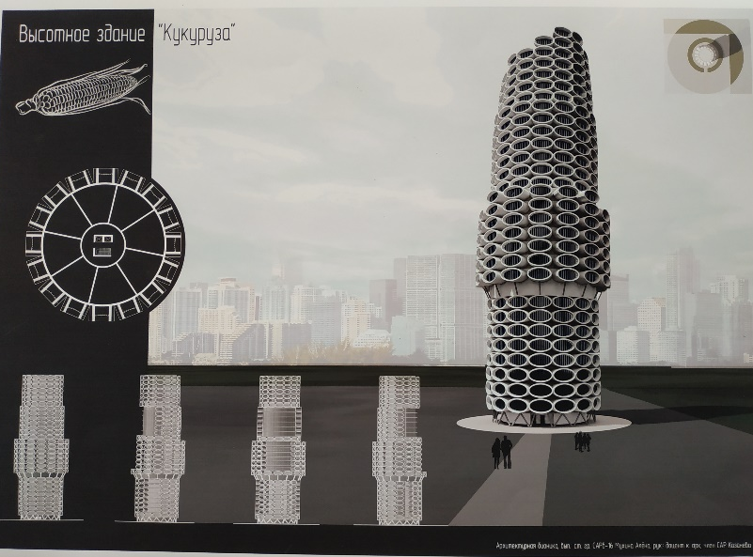  Пример 5.Проектное решение  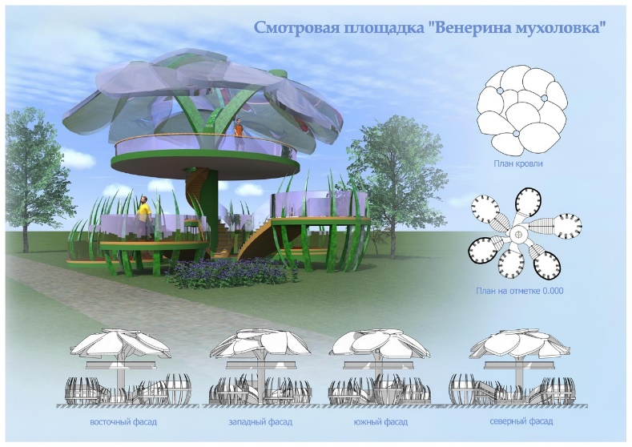  Пример 6.Проектное решение  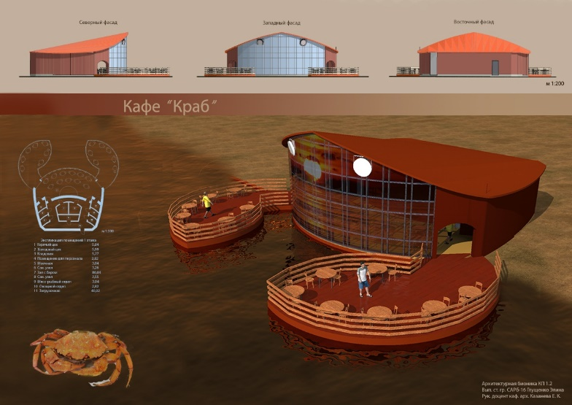  Пример 7.Проектное решение

б) Порядок проведения промежуточной аттестации, показатели и критерии оценивания:
Критерии оценивания формирования компетенций на различных этапах их формирования определяются оценками: «отлично», «хорошо», «удовлетворительно», «неудовлетворительно».
Студент, получивший по дисциплине оценку «неудовлетворительно» или «не представлен», имеет право на повторную переаттестацию в соответствие с СМК-………… либо должен быть отчислен из университета «…за академическую неуспеваемость».
Для промежуточной аттестации оценивания уровня сформированности компетенций, определяется следующими критериями:
- Субъективная оценка руководителя.
– качество выполнения самостоятельных и лабораторных работ;
– содержательность ответов на вопросы;
– умение представлять работу, уровень графической подачи;
– умение представить работу, уровень речевой культуры.
2. Объективная оценка сформированности компетенций студента в процессе обучения:
– компетентность в области избранной темы. Свободное владение материалом, умение вести профессиональную дискуссию, отвечать на вопросы и замечания;
– сформированность компетенций.
Практическая – лабораторная работа выполняется под руководством преподавателя, в процессе ее написания обучающийся развивает навыки к научной работе, закрепляя и одновременно расширяя знания, полученные при изучении курса «Геометрия форм и бионика». При выполнении работы обучающийся должен показать свое умение анализировать, трансформировать бионическую форму в архитектурный объект и т.д. и сформировать собственное представление о культуре подачи проектного материала.
В процессе выполнения работы обучающийся должен разобраться в теоретических вопросах избранной темы, самостоятельно проанализировать практический материал, разобрать и обосновать практические предложения.

Показатели и критерии оценивания практической –лабораторной работы и экзамена:
– на оценку «отлично» (5 баллов) – работа выполнена в соответствии с заданием, обучающийся показывает высокий уровень знаний, умений, навыков не только на уровне воспроизведения и объяснения информации, но и интеллектуальные навыки решения проблем и задач, нахождения уникальных творческих решений поставленных задач, оценки и вынесения критических суждений, качественно на высокопрофессиональном уровне оформить все этапы работы;
– на оценку «хорошо» (4 балла) – работа выполнена в соответствии с заданием, обучающийся показывает знанияи умения не только на уровне воспроизведения и объяснения информации, но и интеллектуальные навыки решения проблем и задач, нахождения решений уникальных творческих задач;
– на оценку «удовлетворительно» (3 балла) – работа выполнена в соответствии с заданием, обучающийся показывает знания на уровне воспроизведения и объяснения информации, интеллектуальные навыки решения простых творческих задач;
– на оценку «неудовлетворительно» (2 балла) – задание преподавателя выполнено частично, в процессе защиты работы обучающийся допускает существенные ошибки, не может показать интеллектуальные навыки решения поставленной творческой задачи.
– на оценку «неудовлетворительно» (1 балл) – задание преподавателя не выполнено, обучающийся не может воспроизвести и объяснить содержание, не может показать интеллектуальные навыки решения поставленной творческой задачи.

Оценки «отлично», «хорошо», «удовлетворительно» означают успешную сформированность компетенций у студента по данной дисциплине.

8 Учебно-методическое и информационное обеспечение дисциплины (модуля)
а) Основная литература:
1. Шенцова, О. М. Бионическое и геометрическое формообразование в архитектуре и дизайне: учебное пособие / О. М. Шенцова, Е. К. Казанева. - Магнитогорск : МГТУ, 2014. - 1 электрон. опт. диск (CD-ROM). - Загл. с титул. экрана. - URL: https://magtu.informsystema.ru/uploader/fileUpload?name=953.pdf&show=dcatalogues/1/1118992/953.pdf&view=true (дата обращения: 04.10.2019). - Макрообъект. - Текст : электронный. - Сведения доступны также на CD-ROM.
2. Шенцова, О. М. Геометрия форм и бионика : учебное наглядное пособие / О. М. Шенцова. - Магнитогорск : МГТУ, 2013. - 1 электрон. опт. диск (CD-ROM). - Загл. с титул. экрана. - URL: https://magtu.informsystema.ru/uploader/fileUpload?name=1074.pdf&show=dcatalogues/1/1119524/1074.pdf&view=true (дата обращения: 04.10.2019). - Макрообъект. - Текст : электронный. - Сведения доступны также на CD-ROM.
3. Шенцова, О. М. Геометрия форм и бионика: учебное пособие для вузов / О. М. Шенцова, Е. К. Казанева ; МГТУ. - Магнитогорск: МГТУ, 2018. - 230 с. : ил., табл.,
схемы, граф., фот., эскизы, черт. - URL: https://magtu.informsystema.ru/uploader/fileUpload?name=3509.pdf&show=dcatalogues/1/1514317/3509.pdf&view=true (дата обращения: 04.10.2019). - Макрообъект. - Текст : электронный. - ISBN 978-5-9967-1084-3. - Имеется печатный аналог.

б) Дополнительная литература:
- Архитектурно-строительная бионика: экспериментальное моделирование и реализация. // Экспресс-информация. №8. – М.: 1982.
- Лебедев, Ю.С. Архитектурная бионика. [Текст]/ Ю. С. Лебедев. – М.: Стройиздат, 1990.
- Борисовский, Г. Б. Парфенон и конвейер. [Текст]/ Г.Б. Борисовский. – М.: Стройиздат,1971.
- Лебедев, Ю. С. Архитектура и бионика. [Текст]/ Ю.С. Лебедев. – М.: Стройиздат, 1977.
- Нечаев, С.П. Бионический метод в архитектуре и градостроительстве: Учебное пособие. [Текст]/ С.П. Нечаев. – Новосибирск, 1994.
- Литинецкий, И.Б. Бионика [Текст]/ И.Б. Литинецкий. – М.: Просвещение, 1976.
- От биологических структур к архитектуре. // Строительство и архитектура. №9, 1971.
- Сапрыкина, Н. А. Архитектурная форма: статика и динамика [Текст]: Учебное пособие. / Н.А. Сапрыкина – М.: Стройиздат, 1995.
- Шевелёв, И. Ш. и др. Золотое сечение. [Текст]/ И.Ш. Шевелев. – М.: Стройиздат, 1990.

в) Методические указания:
1. Шенцова, О.М. Геометрия форм и бионика[Текст]: Методические указания по выполнению практических заданий для студентов по направлению 270300 «Дизайн архитектурной среды» очной формы обучения. - Магнитогорск: Изд-во Магнитогорск. Гос. техн. ун-та им. Г.И. Носова, 2013
г) Программное обеспечение и Интернет-ресурсы:
Наименование ПО | № договора , № лицензии | Срок действия лицензии
Adobe Photoshop Extended CS5 | № 9851104 | начало эксплуатации 25.04.2012, срок действия-бессрочно
CorelDraw Graphics Suite X5 Education Licenc | № 4091784 | начало эксплуатации 16.04.2012, срок действия-бессрочно;
Kaspersky Endroint Security для бизнеса- Стандартный, | Д-300-18 от 21.03.2018. | Срок действия –февраль 2020г
Microsoft Office Professional Plus2010 | № 48340087 | начало эксплуатации 04.06.2011, срок действия - бессрочно
Microsoft Office Professional Plus2007 | №42373644  №46188366 | начало эксплуатации 28.06.2007, срок действия – бессрочно;  начало эксплуатации 26.11.2009, срок действия - бессрочно
Microsoft Windows Professioal 7 Russian | №48340087 | начало эксплуатации 04.06.2011, срок действия - бессрочно
Microsoft Windows Vista Bisiness Russian Upgrade- | №42649837 | начало эксплуатации 28.06.2007, срок действия – бессрочно

  - Lib.students.ru - Студенческая библиотека lib.students.ru URL: http://www.lib.students.ru.
  - Public.Ru - публичная интернет-библиотека URL:http://www.public.ru/.
  - Государственная публичная научно-техническая библиотека России URL: http://www.gpntb.ru/.
  - Научная библиотека Санкт-Петербургского Государственного Университета URL: http://www.lib.pu.ru/.
  - Российская Государственная библиотека URL:http://www.rsl.ru/.
  - Российская национальная библиотека URL: http://www.nlr.ru/.
  - Электронная библиотека университета на базе электронного каталога - Договор на подключение к облачным ресурсам и сервисам АИБС «МАРК Cloud».
  - Айбукс.ру/ibooks.ru» - Договор № Д-992-17 от 25.08.2017 на оказание услуг по предоставлению доступа (01.09.2017 - 31.08.2018) к Электронно-библиотечной системе «Айбукс.ру/ibooks.ru», заключенный с ООО «Айбукс».
  - ЭБС ЮРАЙТ www.biblio-online.ru» - Договор Д-1216-16 от 16.08.2017 на предоставление доступа (01.09.2016 - 31.08.2017) к Электронно-библиотечной системе, заключенный с ООО «Электронное издательство ЮРАЙТ».
  - «Библиокомплектатор» – Договор № Д-1216-16 от 25.08.2016 на предоставление доступа к электронно-библиотечной системе, заключенный с ООО «Ай Пи Эр Медиа».
  - «ZNANIUM.COM» - Контракт №2406 эбс К-27-17 от 25.08.2017 на оказание услуг по предоставлению доступа (01.09.2017 - 31.08.2018) к электронным изданиям, заключенный с ООО «ЗНАНИУМ».
  - «ЭБС ЛАНЬ / www.e.lanbook.com» - Контракт К-26-17 от 21.08.2017 на оказание услуг по предоставлению доступа (01.09.2017 - 31.08.2018) к электронным изданиям, заключенный с ООО «Издательство Лань».

9 Материально-техническое обеспечение дисциплины (модуля)
Материально-техническое обеспечение дисциплины включает:
Тип и название аудитории | Оснащение аудитории
Лекционная аудитория | Мультимедийные средства хранения, передачи и представления информации
Компьютерный класс | Персональные компьютеры с пакетом MS Office, Adobe Photoshop Extended CS5, Kaspersky Endroint Security для бизнеса- Стандартный, Microsoft Office Professional Plus2010, Microsoft Windows Professioal 7 Russian и др., выходом в Интернет и с доступом в электронную информационно-образовательную среду университета
Аудитории для самостоятельной работы: компьютерные классы; читальные залы библиотеки | Персональные компьютеры с пакетом MS Office, Adobe Photoshop Extended CS5, Kaspersky Endroint Security для бизнеса- Стандартный, Microsoft Office Professional Plus2010, Microsoft Windows Professioal 7 Russian и др. выходом в Интернет и с доступом в электронную информационно-образовательную среду университета
Наличие помещений для хранения и профилактического обслуживания учебного оборудования | Стеллажи для хранения учебного оборудования.  Шкафы для хранения учебно-методической документации, учебного оборудования и учебно-наглядных пособий

